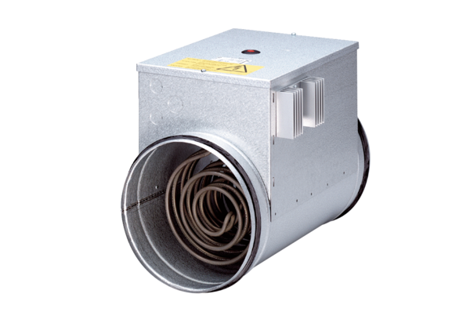Elektryczna nagrzewnica powietrza z regulatorem DRH 16-5 ROpakowanie jednostkowe: 1 sztukaAsortyment: C
Numer artykułu: 0082.0143Producent: MAICO

